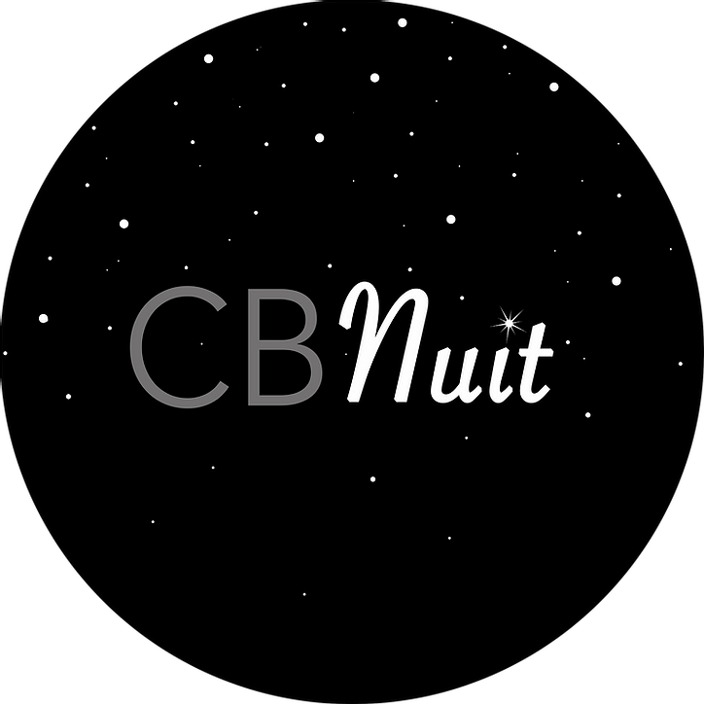

Formulaire de demande pour le CBNuit 2021
DATE LIMITE DE SOUMISSION : 31 mai 2021
SOUMETTRE À : Adresse électronique : cbnuit@gmail.com

Nom du (des) candidat(s) ou nom collectif et pronoms souhaités
Pronom(s) du (des) candidat(s)

Titre du projet

Brève récit/bio décrivant votre parcours en tant que créatif/fabricant (200 mots maximum) :

Une description du projet qui mettent en évidence l'inspiration, le processus de création et la vision de votre projet. (450 mots maximum)

Détails techniques ou tout autre besoin ou préoccupation spécifique.

Une liste de matériel de soutien comprenant 5 à 10 images ou liens vers des œuvres vidéo/sonores. *Veuillez inclure le titre et une description détaillée si nécessaire (style, médium, année) et vous assurer que les images jointes sont numérotées en fonction de votre liste de matériel de soutien et incluent votre nom (01VotreNom.jpg).
1.

2.

3.

4.

5.

6.

7.

8.

9.

10.
*Matériel de soutien requis :
- Images en format JPEG
- Le matériel de soutien vidéo et sonore doit être inclus sous forme de liens vers Vimeo, Youtube ou Soundcloud. (5 minutes maximum chacun)
- Les fichiers volumineux peuvent être envoyés via WeTransfer.
- Les fichiers texte doivent être envoyés au format PDF.

En plus d'une proposition de projet, les candidats sont invités à proposer un atelier ou une conférence d'artiste que sera rémunérer des frais supplémentaires. Si vous souhaitez soumettre une proposition d'atelier, veuillez fournir une description détaillée de votre atelier en précisant s'il s'agit d'une prestation virtuelle ou en personne.

*Tous les candidats seront contactés à la mi-juin et un retour d'information sera disponible sur demande.

